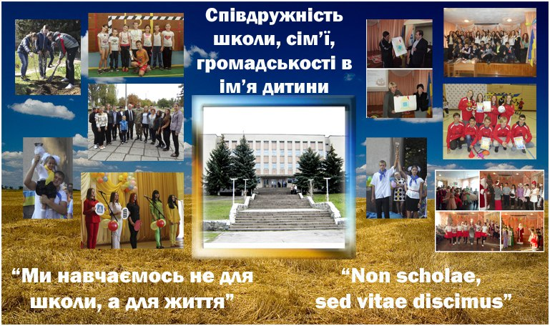

З досвіду роботи Миколаївської загальноосвітньої школи №47
Миколаївської міської ради Миколаївської області
Заступник директора з НВР Кондратьєва Г.В.

Ми навчаємось не для школи, а для життя

Велику роль у формуванні позитивного іміджу Миколаївської загальноосвітньої школи № 47 відіграють такі важливі фактори як створення шкільних традиції, колективні творчі справи, що публічно демонструють згуртованість учасників навчально-виховного процесу та відношення учнів, вчителів та батьків до своєї школи.
З метою вивчення суспільного рейтингу й іміджу школи щорічно проводиться анкетування учнів та їхніх батьків: «Школа очима батьків», «Учитель очима учнів». У ході аналізу отриманих результатів відзначено зростання позитивного ставлення учнів та їх батьків до школи, доброзичливість у ставленні до педагогічного колективу. Батьки підтримують позитивні зміни у естетичному оформленні шкільного приміщення, новий рівень проведення загальношкільних заходів, які націлені на формування у учнів загальнолюдських та моральних цінностей.
Вищезазначені фактори впливають на стабільність учнівського та педагогічного колективів. Проведене серед батьків анкетування показало, що 38 % батьків самі є випускниками школи і вважають, що навчальний заклад завжди давав знання, які впливали на життєствердження випускника школи.
Головна задача, яка стоїть перед директором школи, заступниками, педагогічним колективом - плідна праця над підтримкою іміджу навчального закладу, яким є школа № 47, зробити заклад конкурентоспроможним, таким, який дає міцні і глибокі знання своїм випускникам.
Щорічно в школі підводяться підсумки навчально-виховного процесу, директор школи звітує перед громадськістю мікрорайону. Делегати конференції відзначають, що школа працює в інноваційному режимі, учні отримують міцні знання з базових дисциплін, рівень навчання й виховання виправдовує очікування батьків.
Директор школи – головний організатор системи управління школою, яка забезпечує демократичний стиль керівництва всіма структурними підрозділами, трудову дисципліну, дбає про висококваліфіковані кадри, створює команду заступників, які здійснюють контроль та керівництво з окремих напрямків, що спрямовані на підвищення ефективності навчально-виховного процесу та мотивації до творчості у педагогічному колективі.
Одним з пріоритетних напрямків виховної роботи школи є удосконалення роботи з національно-патріотичного виховання. Педагогічним колективом закладу приділяється належна увага формуванню національної свідомості, поваги до батьків, шанобливого ставлення до культури українського народу. Виховна робота на уроках та позакласних заходах спрямована на формування громадянських якостей особистості, поваги до державної символіки України. Ведеться роз'яснювальна робота серед учнів щодо ідейної суті державних символів і правил їх використання та традицій, виховується позитивне ставлення до державних символів України у повсякденному житті, під час урочистих та офіційних заходів, прищеплюється учням почуття гордості за свою державу, любові до рідного краю, його традицій.
На початку навчального року було складено заходи національно-патріотичного виховання та затверджено їх на серпневій педагогічній раді як окремий розділ Цільової програми виховання «Співдружність школи, сім'ї, громадськості в ім'я дитини». Відповідно до річного плану роботи школи, наказу «Про організацію та проведення місячника патріотичного виховання» та з метою виховання у дітей та молоді патріотизму, шанобливого ставлення до державних символів України заплановано та проведено заходи місячника патріотичного виховання. Протягом навчального року було сплановано та проведено цикл Уроків Мужності, зустріч з захисниками Донецького аеропорту, зустріч учнів 8-11 класів з учасником АТО Волошиним Аркадієм (93 аеромобільна бригада м. Щастя), оформлені тематичні виставки літератури, проведено благодійні акції – ярмарки на користь учасників АТО, в яких всі класи школи взяли активну участь. Учні 9-10 класів за запрошенням Дитячого центру Корабельного району відвідали концерт в підтримку миру та єдності України, в якому брали участь також і учні нашої школи. Бібліотекарем школи Куценко Т.Н. разом з класоводами 1-4 класів було проведено конкурс малюнків-слайдів за віршами Т.Г. Шевченка. Вчителі української мови та літератури Карлович Л.В. та Павлова Г.О. провели свято «Плекайте рідну мову» до Дня рідної мови серед учнів старших класів. Захід проведено на високому рівні, під час проведення використано мультимедійні засоби, театралізацію. За ініціативою учнів 8-А класу 5-6 лютого було проведено благодійну акцію на допомогу учасників АТО. В акції взяли участь учні 1-11 класів. Було зібрано гуманітарну допомогу, а саме: речі, предмети особистої гігієни, чай, кофе, солодощі та інші продукти харчування. Діти писали бійцям листи, малювали малюнки. Все зібране було доставлено до Центру волонтерської допомоги.
Упродовж декількох років школа співпрацює з районною та міською організацією ветеранів воїнів - інтернаціоналістів. Вже стало традицією проведення до Дня виводу військ з ДРА уроків мужності з запрошенням воїнів-інтернаціоналістів, а також показ літературно-музичної композиції. Учні школи підготували літературно-музичну композицію «Опалені сонцем Афганістану», в якій вшанували усіх тих, хто віддав своє життя в Афганській війні, а також тих, хто залишився в живих, переживши ті страшні події. І вчителі, і учні схилили голови перед світлою пам’яттю тих, хто загинув за волю і єдність України в наші дні. Розповіді живих свідків війни залишили глибокий слід в серцях учнів та вчителів школи. 20 лютого було проведено загальношкільну Хвилину мовчання в пам'ять про Героїв Небесної Сотні. Також учні та вчителі школи брали участь у міському військово-патріотичному проекті «Низький уклін тобі, солдате!» за напрямом: «Вивчення бойового шляху військових частин та формувань, що обороняли чи визволяли Миколаїв», у міській благодійній акції «Запали надію в серці», районному конкурсі малюнків «Як я захищатиму Батьківщину».
До 71-річниці Перемоги над нацизмом у Другій світовій війні була проведена пошукова робота щодо виявлення ветеранів - учасників Другої світової війни, які проживають у мікрорайоні школи, проведені заходи з організації привітання ветеранів та мешканців мікрорайону школи з Днем Перемоги. Також колективом школи було підготовлено та проведено літературно-музичну композицію «Шляхами війни», в якій з великою вдячністю і любов’ю вшанували усіх тих, хто віддав своє життя за врятування рідного краю, увійшовши в безсмертя, а також тих, хто залишився в живих, пережив ті страшні події. До школи завітали в цей день почесні гості - ветерани-учасники бойових дій. Діти від щирого серця дарували їм квіти, а ветерани дарували їм свої спогади. Після святкової лінійки були проведені Уроки Мужності: «Про минуле серце пам’ять зберігає», «1939–1945. Пам’ятаємо! Перемагаємо!», «Війна у спогадах учасників бойових дій». І з впевненістю можна сказати, що не залишилось жодної людини, яку б не схвилювали ці зустрічі і не запали б в душу слова вдячності ветеранам та учасникам бойових дій.
Слід зазначити, що крім ради ветеранів Корабельного району, школа взаємодіє і з іншими позашкільними культурно-освітніми закладами, громадськими організаціями, а саме: районною та міською організацією ветеранів воїнів – інтернаціоналістів, Богоявленською громадою Бузького козацтва, центром зайнятості Корабельного району, бібліотеками та музеями міста. Учні нашої школи співпрацюють з Центром міського учнівського самоврядування, є учасниками засідань Євро-клубу «Діалог». Школа підтримує партнерські зв'язки з Дитячим центром Корабельного району, спілкою Червоного Хреста. Налагоджено співпрацю школи з міською та обласною станціями юних натуралістів, спеціалісти якої організували роботу гуртків на базі школи.
В своїй практичній діяльності вчителі нашої школи використовують національні особливості виховання дітей у сім'ї і тримають тісний зв'язок з батьками. Немає людини, яка б не любила свята. Вони покращують взаємини між людьми, сприяють взаєморозумінню, виховують повагу до звичаїв і традицій. Завдяки святам ми усвідомлюємо красу життя, любов рідних. Це ще одна можливість всім зібратися в єдиному шкільному сімейному колі для гарного проведення часу. Саме тому - одна з традицій Миколаївської загальноосвітньої школи № 47- проведення родинних свят у кожному класі. Саме через відчуття роду і завдяки йому кожна людина приходить до світлого образу Батьківщини, до щирих, глибоких і чесних роздумів про найістотніший, найголовніший сенс людського життя. На родинних святах ми спостерігаємо радість, посмішки на обличчях батьків, а яке задоволення ми бачимо на обличчях учнів, коли їхні батьки беруть участь в конкурсах. Такі заходи зближують не тільки школу та батьків, а й батьків та їх дітей. Кожен батько і кожна мати бажає виростити свою дитину щасливою, здоровою, розумною, успішною. Кожен мріє, щоб їх дитина вибрала правильну дорогу, зуміла само реалізуватися, створити щасливу родину й гідно виховати своїх дітей. Про це думають всі батьки. Кожен батько для своєї дитини бажає кращої долі. Ну, а ми з вами знаємо, що діти завжди далі йдуть своїх батьків. Тільки у співпраці школи і сім′ї наші діти та учні досягнуть успіху в шкільному та дорослому житті.

Ми навчаємось не для школи, а для життя. Таким закликом наша школа щодня зустрічає учнів та їх батьків. А всі проведені заходи тільки покращують мотивацію учнів та дають їм можливість впевнено крокувати в життя.



